Міністерство освіти і науки України  
НТУУ «КПІ ім. І. Сікорського»

Кафедра цифрових технологій в енергетиці

Лабораторна робота № 2

«Створення БД. Аналіз функцій та побудова діаграми прецедентів в

середовищі IBM Rational Rose»

Варіант №1

Виконав:  
студент 2-го курсу НН ІАТЕ  
групи ТР-15  
Руденко Владислав Ігорович

Перевірила:

ас. Беспала О. М.

Київ – 2022

**Завдання**

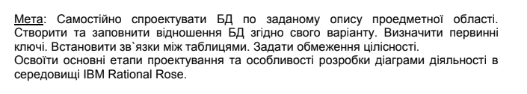

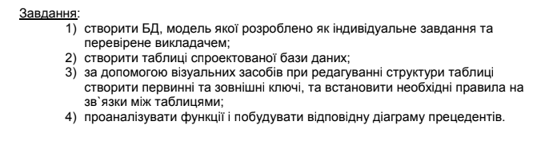

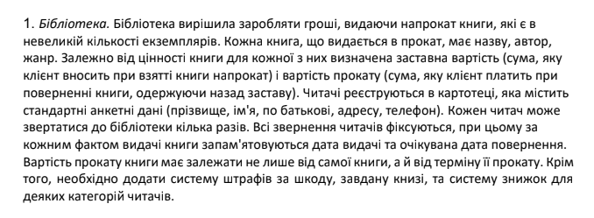

Рисунок Варіант завдання

**Результати виконання**

**Створення та заповнення Бази Данних:**

**Скрипт:**

create database lab2;

use lab2;

create table Genres

(

G_id int not null auto_increment,

Genre varchar(35) unique,

primary key(G_id)

) engine innodb;

create table Author

(

A_id int not null auto_increment,

A_Name varchar(30),

A_Surname varchar(30),

primary key (A_id)

) engine = innodb;

create table library

(

B_id int not null auto_increment,

B_Name varchar(35),

B_Count int,

B_Cost int not null,

Genre int,

B_Author int,

foreign key (Genre)

references Genres(G_id),

foreign key (B_Author)

references Author(A_id),

primary key (B_id)

) engine = innodb;

create table Debtor

(

D_id int not null auto_increment,

D_FIO varchar(35),

D_rentdate date not null,

D_debtbook int,

foreign key (D_debtbook)

references library (B_id),

primary key (D_id)

) engine = innodb;

insert into Genres (Genre)

values ('Класика'), ('Триллер'), ('Детектив'), ('Фентезі');

insert into Author (A_Name, A_Surname)

values ('Артуріо', 'Баребух'), ('Богом','Данний'), ('3G', 'Lifecell');

insert into library (B_Name, B_Count, B_Cost, Genre, B_Author)

values ('WhatIsLove',8,1650,3,2),('ДЕ Гроші',3,1311,3,3),('Зупинити-Не-Зупинене',1,100,1,1),('Я Біг,а мене били',11,15000,4,1);

insert into Debtor (D_FIO,D_rentdate,D_debtbook)

values ('Не Остап Вишня', '2000-11-11',2),('Точно Остап Вишня','2003-9-10',4);

select * from Debtor;

select * from library;

select * from Author;

select * from Genres;

drop table Debtor, library,Author,Genres;

drop database lab2;

**Скріни:**

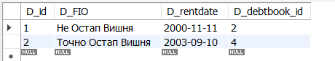

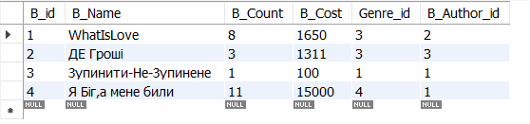

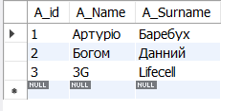

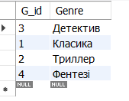

**Візуальне встановлення зв’язків та правил**

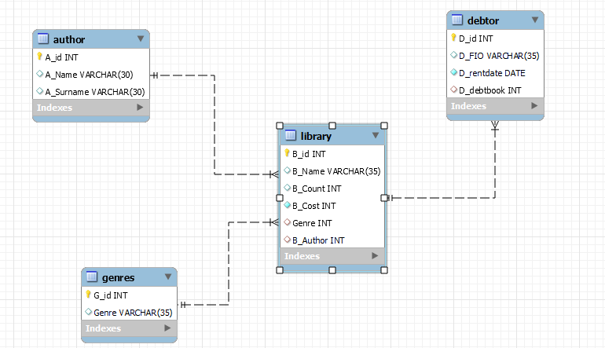

**Побудова діаграми прецедентів на основі аналізу функцій:**

